Программа: Скоро в школу.
Тема: Звук и буква Ю ю. Дифференциация звуков У-Ю.
Дата: 01.04, 03.04
Педагог: Поливанова Светлана Юрьевна
Рекомендации родителям.
Уважаемые родители! Занятие не должно длиться более 20 – 25 минут. Следите за осанкой ребёнка, за наклоном рабочей тетради, как держит карандаш ребёнок.
Разминка
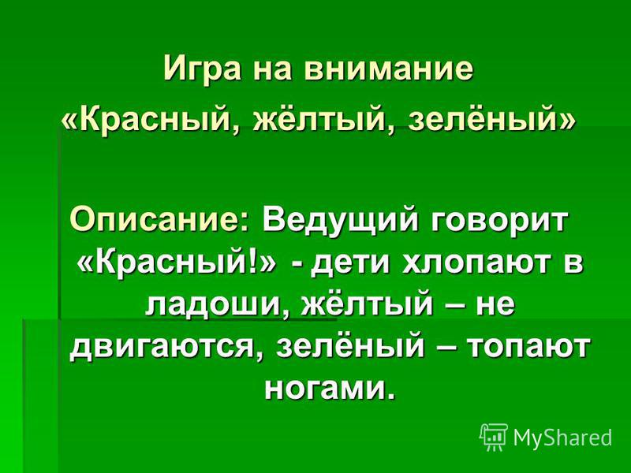

Задание. Повторить правила о звуках (какие звуки бывают – гласные, согласные; как произносятся гласные (согласные) звуки; каким цветом обозначаются, на две группы делятся согласные ….).

Чтение слоговых таблиц.
МУ-МЮ КУ-КУ-КЮ
НУ-НЮ ДУ-ДЮ-ДЮ
ПУ-ПЮ ТЮ-ТУ-ТЮ
СУ-СЮ БУ-БЮ-БУ
ЛУ-ЛЮ ЗУ-ЗЮ-ЗЮ
ГУ-ГЮ ПУ-ПЮ-ПУ
РУ-РЮ СЮ-СЮ-СУ

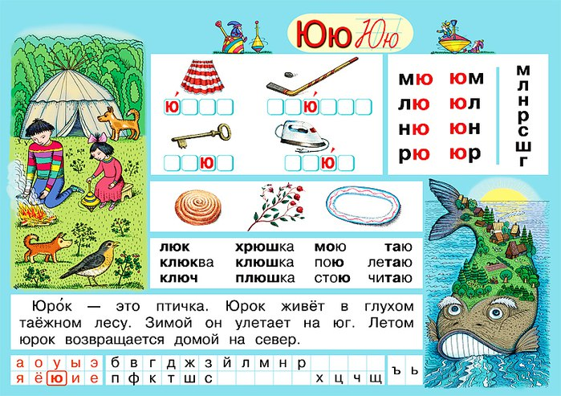
Важно! Перед выполнением письменных заданий сделать пальчиковую гимнастику.

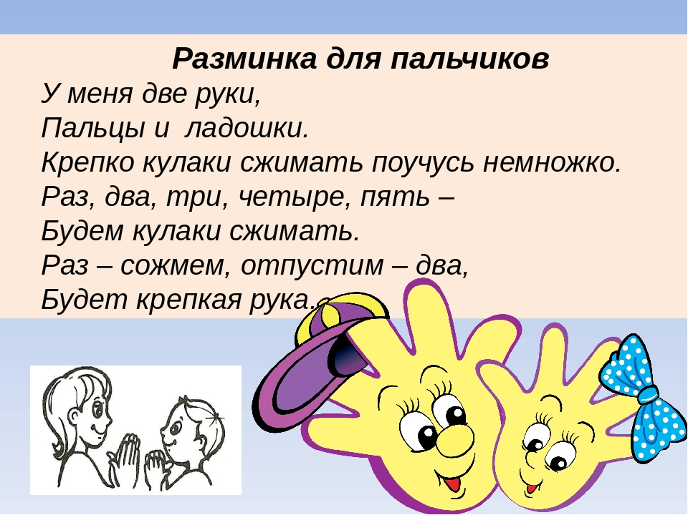

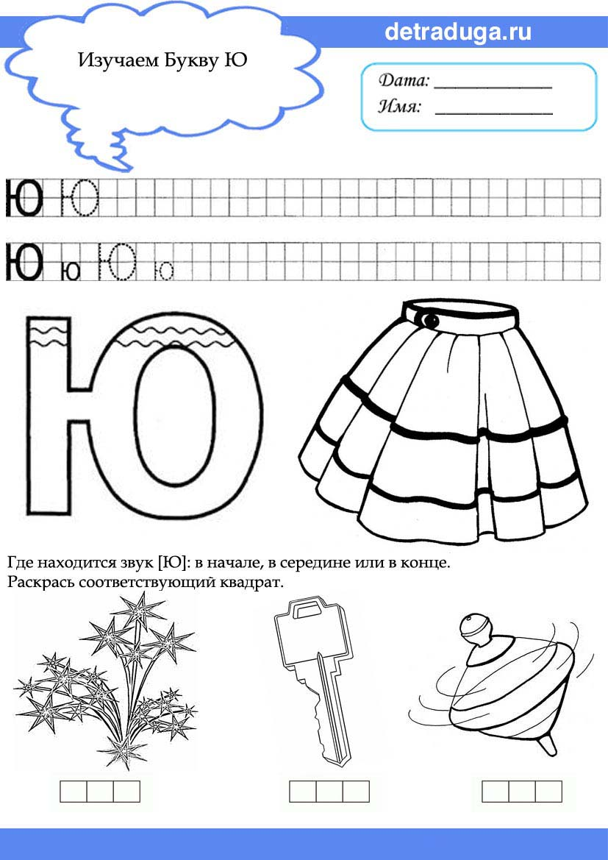

Дифференциация У - Ю на слоговом уровне

Сейчас я буду называть слоги, а вы поднимайте карточки соответствующего цвета. Если в слоге есть буква У - синюю карточку, если есть буква Ю – зеленую.
Бу, бю, ку, кю, лу, лю, му, мю, зю, зу

Устно заполните слоговую таблицу.

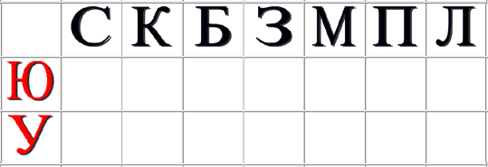

Дифференциация У- Ю на уровне слова

Посмотрите на картинки. В каких словах есть буква У, в каких Ю? Разделите тетрадь на две колонки. В первую колонку запишите слова с буквой У, во вторую колонку – с буквой Ю. Слова на картинке (голуби, индюк, петух, курица, люди, люстра, тюлень)

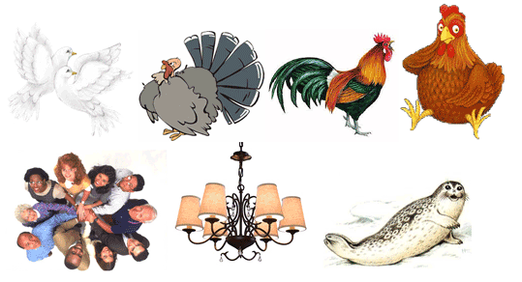
ЗАНИМАТИКА
Девочки Люба и Луша приготовили кроссворд.
Помогите девочкам отгадать кроссворд.
- Игрушка (юла)
2. Увеличительное стекло (лупа)
3. Враг мух (паук)
4. Рот у птиц (клюв)
5. Женская одежда (юбка)
6. Кто его раздевает, тот слезы проливает (лук)

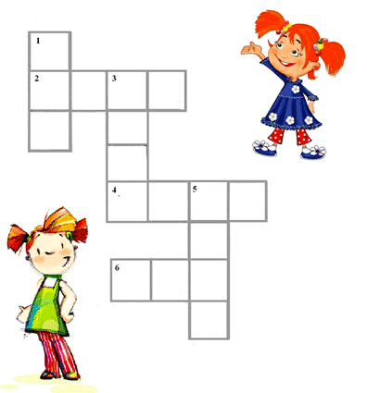
Физкультминутка
Отдохните и сделайте зарядку вместе с Любой и Лушей. Слушайте внимательно слова, если в них пишется буква У, вытягиваете руки вперед, если Ю, то поднимаете руки вверх.
Слова для зарядки: луг, акула, рюкзак, пульт, ключ, стул, крюк, круг, велюр, стук, зуб, блюдо.

